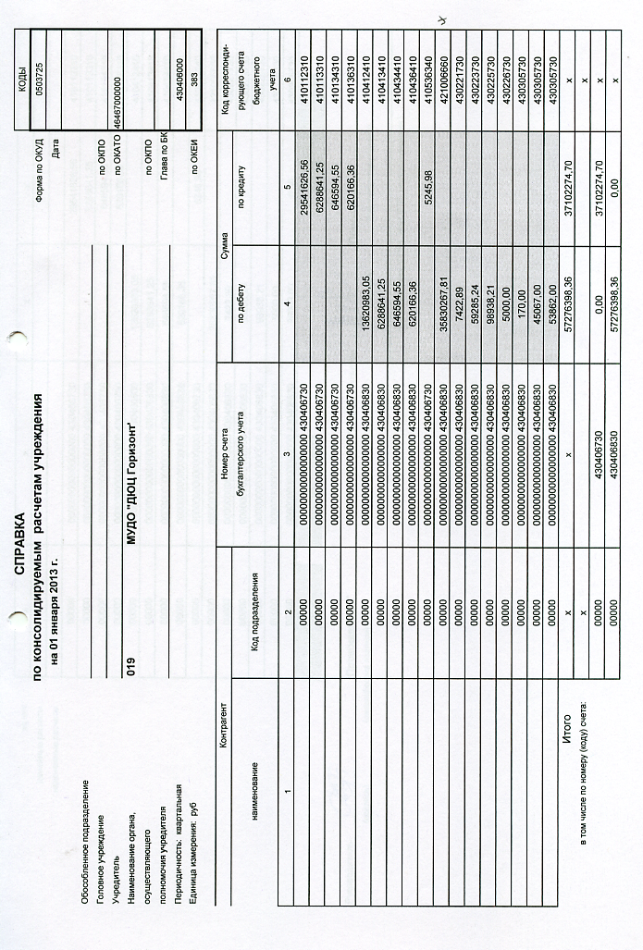
Справка 2 по консолидируемым расчётам учреждения на 01.01.2013

